Муниципальное автономное дошкольное образовательное учреждение
детский сад №14 г. Липецка

Конспект образовательной деятельности
по художественно – эстетическому развитию (лепка)
детей старшей группы на тему:
«Снегирь и синичка» (в технике миллефиори)
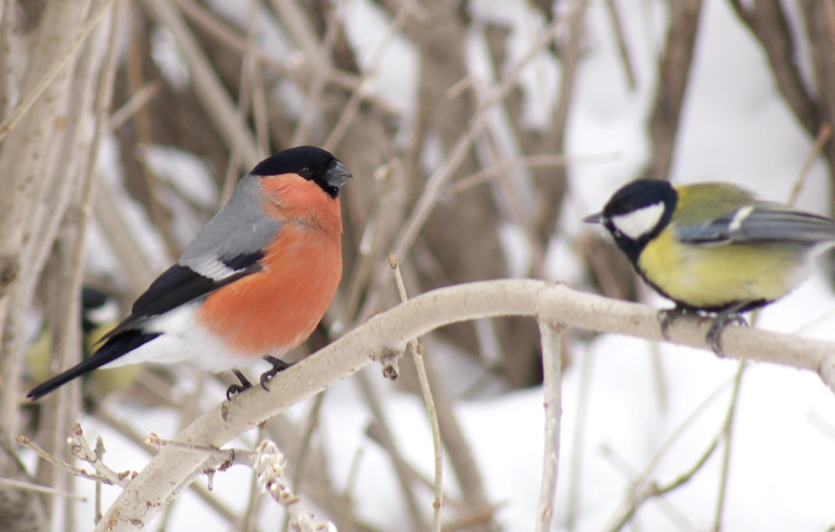

Подготовила:
воспитатель Усачева В. В.
г. Липецк

Цель: Учить способом заполнения частей фигурки пластилином в технике миллефиори передавать (по желанию) различные виды птиц (синичка, снегирь).
Задачи:
- формирование навыков работы с пластилином в технике миллефиори;
- освоение приемов размазывания
-развитие мелкой моторики;
- ознакомление с окружающим миром;
-развитие эмоций и фантазии.
Предварительная работа:
Наблюдение за птицами, рассматривание иллюстраций, разучивание стихов, загадок, знакомство с техникой миллифиори в пластилинографии.
Методические приемы:
Беседа – диалог, физкультминутка, рассматривание картинок птиц, продуктивная деятельность детей, анализ, подведение итогов.

Ход мероприятия:
Воспитатель:
- Птицы – непоседы. Они прыгают с ветки на ветку, перелетают с дерева на дерево! Но так ведь и белка умеет или какой - нибудь другой зверек. А вот улетать за тысячи километров и после снова возвращаться могут только птицы.
- Как называют этих птиц?
- Дети. (Перелетные)
Воспитатель:
- Правильно, потому что с приходом зимы эти птицы улетают в теплые края. А есть такие птицы, которые прилетают к нам вместе с зимой. Они не боятся морозов, а еду ухитряются добывать даже в очень снежные зимы. Отгадайте загадки.
Каждый год я к вам лечу,
Зимовать у вас хочу.
И ещё красней зимой
Ярко-красный галстук мой.
(Снегирь)
С желтой грудкой у окошка
Собирает шустро крошки
Отгадайте что за птица?
Называется …
(Синица)
Воспитатель:
- Молодцы. Это синичка и снегирь. Летом они живут гораздо севернее, где очень сильные морозы. Вот и кажется снегирям и синичкам наша зима теплее. Об этих птичках мы сегодня поговорим и выполним рисунки.

Беседа – диалог:

Снегири и синицы кочевые птицы.
Снегирь- одна из широко известных и заметных птиц лесов нашей страны, величиной крупнее воробья. У снегиря толстый и короткий клюв, окружённый в основании щетинками. Окраска оперения очень красивая. Верх головы, крылья и хвост черные. Задняя часть шеи и спина светло-серые. Надхвостье и подхвостье белые. Нижняя часть тела красная. Снегири питается семенами, растительной пищей. Благодаря широкому клюву они могут доставать пищу из плодов любой формы. Сами ягоды снегири не едят, только раздавливают и достают семена.
У синиц клюв короткий, конусообразный, сверху несколько закругленный, с боков сплюснутый. Спинная сторона желтовато-зеленого цвета, брюшная сторона желтая с широкой черной полосой вдоль груди и брюха. Верхняя сторона головы, бока шеи, горло и прилежащая часть зоба блестяще-черные с синеватым стальным отливом, бока головы белые. Крыло серовато-голубого цвета со светлой поперечной полосой. Хвост черноватый с голубоватым налетом. Ноги сильные и толстые, с крепкими пальцами и сильно загнутыми острыми когтями, хорошо приспособленные для лазания по ветвям деревьев. Эта птица никогда не сидит на месте. Все время синица проводит в поисках пищи. Прежде всего, это любопытные и храбрые птицы. Они не боятся исследовать новые места, а также рисковать. Синица полна энергии и часто поет красивые песни. Эта птица любит полакомиться. Питаются в основном насекомыми, а также пищей растительного происхождения: ягодами и семенами.
Воспитатель:
- Ребята, чтобы приступить к творчеству нужно подготовить наши ручки, спинки. -- Проведем физкультминутку.
Физкультминутка:
Птички прыгают, летают (Дети прыгают)
Крошки птички собирают.(«клюют»)
Пёрышки почистили,
Клювики почистили (изображают)
Птички летают, поют (машут руками)
Зёрнышки клюют (наклоняются)
Дальше полетели
И на место сели (улетают», садятся)
Продуктивная деятельность:
- Рисовать мы будем не красками и карандашами, а пластилином.
(Дети рассматривают картинки снегирей и синичек, сравнивают их, выбирают шаблоны понравившихся птиц. Дети на белом или голубом картоне обводят шаблоны понравившихся птиц, прорисовывают детали туловища, дорисовывают веточку. Затем раскатывают и сплющивают из пластилина лепешки, скатывают их в рулет и разрезают их на мелкие детали и выкладывают их внутри контура. Приемами надавливания заполняют внутреннее пространство. Веточку рисуют жгутиками)
В конце занятия оформляется выставка детских работ. Ребята рассматривают птиц, сравнивают и любуются ими.
Воспитатель:
На славу потрудилась наша детвора,
Работы получились – просто красота!
(дети читают стихи о своих птичках)
Что за птицы? Угадай-ка!
Снегирей на ветках стайка.
Все расселись на виду,
Будто яблоки в саду!
Раз, два, три, четыре, пять-
Так и хочется сорвать!
Потянулся к ним скорей!
Яблок нет..И снегирей.
Желтогрудые синички
- Динь - день, динь - день! -
Распевают целый день.
В небе тучек стало мало,
Солнце ярко засияло.
От тепла проснулись почки,
В них проклюнулись листочки.
Тает снег, теплом простужен,
Превращается он в лужи.
Веселей резвятся птички,
Про Весну поют синички.
Воспитатель благодарит детей за активность и творчество.

